Гаранту Конституционных Прав РФ
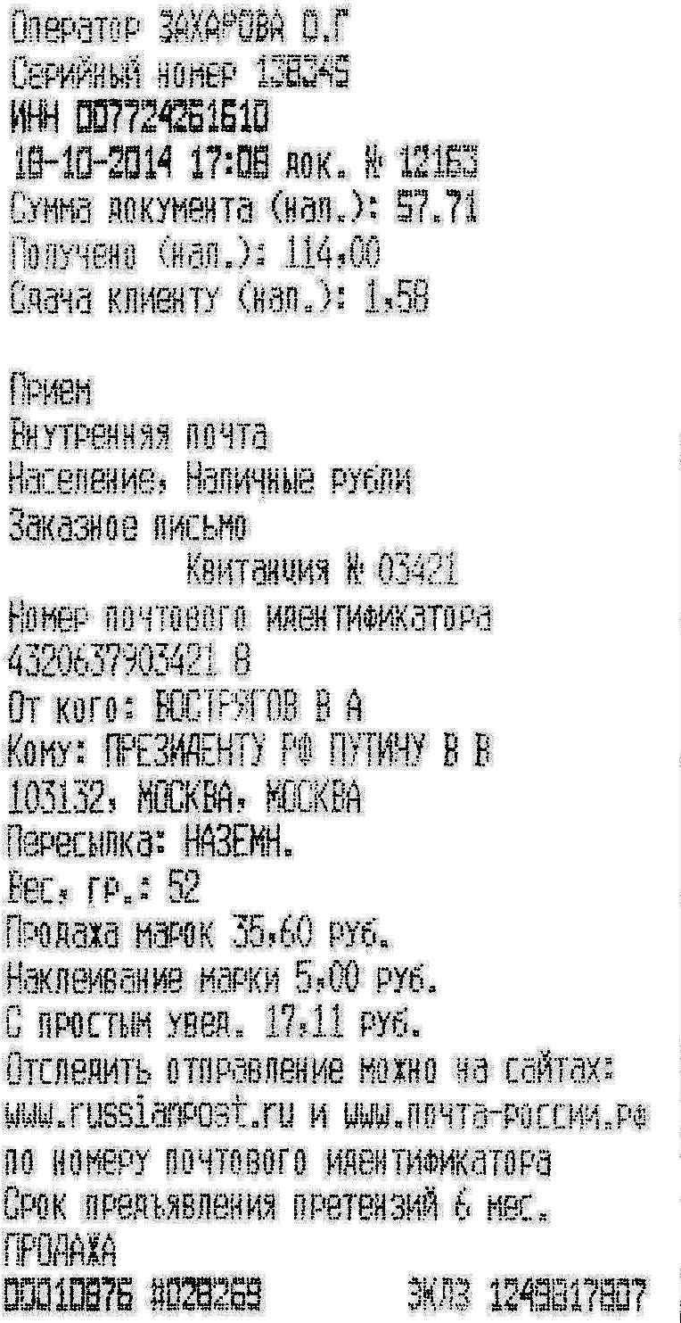
Путину Владимиру Владимировичу
от Гражданина СССР и Русского Государства
Вострягова-Русского
Владимира Александровича
Паспорт: Y1- ВА № 606261, выданный ОВД
Заволжского РИК г. Ульяновска 27.10.1989 г.
адрес: 432063, Ульяновск, бульвар Пензенский,
д. 19, кв. 119
копии: СМИ и населению России
.
ОБРАЩЕНИЕ.
Мы помним:
- «При реорганизации СССР и переходе с социалистического строя на капиталистический, государство РФ обязалось не допустить ухудшения социальных условий жизни граждан СССР.
Общеизвестный факт. «Кампанию по выборам в президенты РСФСР в апреле-июне 1991 Ельцин провел при поддержке движения "Демократическая Россия". В одном из своих выступлений, получивших впоследствии широкую известность, Ельцин обещал "лечь головой на рельсы", если цены будут повышены». Прошло 23 года.

С 1 января 2015 года вступает в силу (пока ещё проект) ФЗ РФ «об основном документе, удостоверяющем личность гражданина РФ». Им станет УЕП – Универсальный Единый Паспорт, выполненный в виде электронной карты…
Программа постепенной замены основного документа граждан РФ рассчитана сроком на 10 лет и действует до 2025 года. В этот период паспорт РФ, действующий в настоящее время, признаётся и действует наравне с УЕП.
С 1 января 2015 года Паспорт гражданина СССР признается недействительным.
Советских Граждан в Российской Федерации осталось совсем немного и все мы пожилые, а то и преклонного возраста Люди. И это Мы, послевоенное поколение, поднимали нашу Страну: строили заводы и фабрики, поднимали целину, осваивали науку и космос, и мечтали о Светлом Будущем… Домечтались…
Через 2 месяца мы, - уже состарившиеся дети Павших Советских Воинов, будем подвергнуты полному поражению в гражданских и политических правах. А значит, - не сможем получать пенсию и лишимся медицинской помощи...

Владимир Владимирович!

Не очень давно немецкий фашизм тоже намеревался поразить в правах и сделать рабами Советских Граждан. Оккупанты тоже заставляли Советских Людей получать «аусвайс» (немецкий паспорт) и жить во славу Германии.
Наши Отцы, - молодые и сильные в то время Воины СССР, сломали хребет фашистскому зверю!
Сегодня нас, немногих оставшихся Советских Граждан возненавидело и пытается физически уничтожить Ваше правительство. Что ж, воевать с пожилыми стариками легко и безопасно, - НО ПОДЛО.
А особенно горько осознавать то, что этот подлый закон является презрительным плевком на могилы наших Отцов - Павших Советских Воинов.

Уважаемый Владимир Владимирович!

Настоятельно рекомендую и прошу Вас:
1. Учитывая, что у Советских Граждан осталась небольшая продолжительность жизни, - сохранить действие Советских Паспортов их владельцам пожизненно.
2. Доработать и принять законопроект «О паспорте гражданина РФ», внесённый на рассмотрение в Госдуму за № 470924-6.
3. Напоминаю Вам, что моё предложение от 23.03.2014 г. «О назначении Вас Императором Российской Империи» пока ещё в силе.
Прилагаю.
1. Копию заявления в УФМС РФ по Ульяновской обл. от 18.10.2014 г.
2. Статью «Мерзость запустения» № 5.

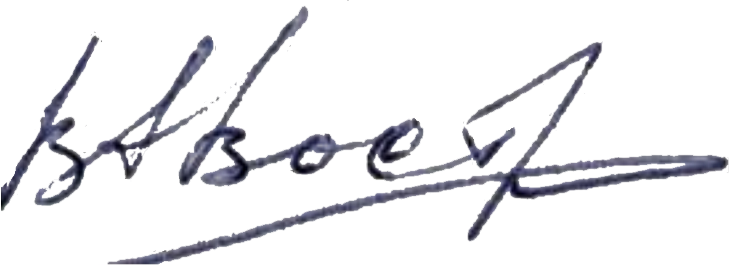
Честь имею!
18 октября 2014 года Вострягов-Русский.

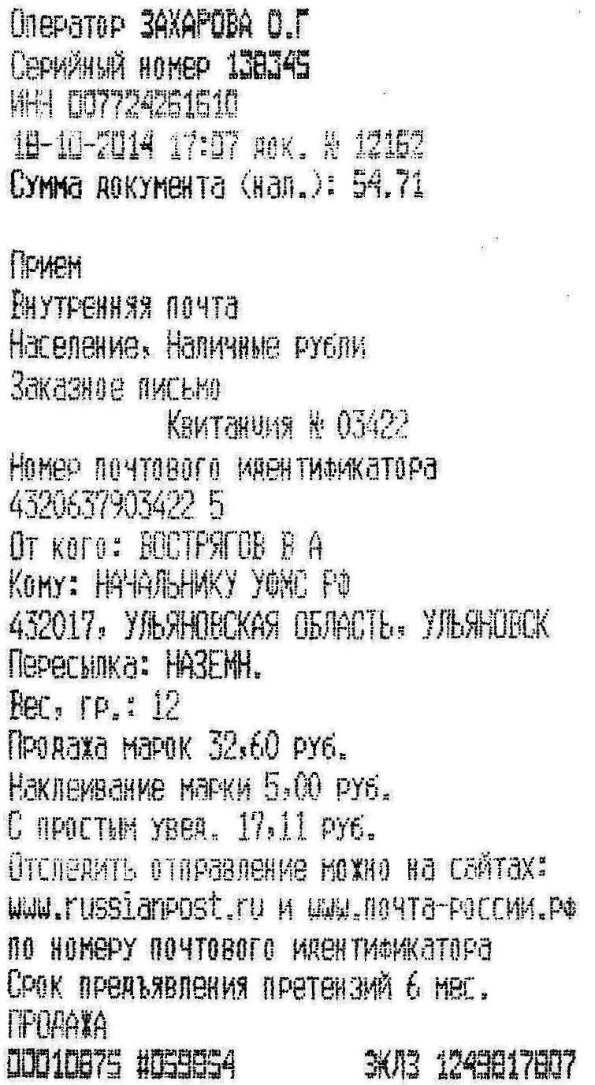
Начальнику УФМС РФ по Ульяновской области
Алексахину Андрею Петровичу
от Гражданина СССР и Русского Государства
Вострягова-Русского
Владимира Александровича
Паспорт: Y1- ВА № 606261, выданный ОВД
Заволжского РИК г.Ульяновска 27.10.1989 г.
адрес: 432063, Ульяновск, бульвар Пензенский,
д. 19, кв. 119
копии: Президенту РФ, СМИ и населению России.

ЗАЯВЛЕНИЕ.
Напоминание 1:
- «При реорганизации СССР и переходе с социалистического строя на капиталистический, государство эРэФ обязалось не допустить ухудшения социальных условий жизни граждан СССР.
Общеизвестный факт. «Кампанию по выборам в президенты РСФСР в апреле-июне 1991 Ельцин провел при поддержке движения "Демократическая Россия" и других демократических партий. В одном из своих выступлений, получивших впоследствии широкую известность, Ельцин обещал "лечь головой на рельсы", если цены будут повышены».

С 1 января 2015 года вступает в силу проект ФЗ РФ «об основном документе, удостоверяющем личность гражданина РФ». Им станет УЕП – Универсальный Единый Паспорт, выполненный в виде электронной карты…
Программа постепенной замены основного документа граждан РФ рассчитана сроком на 10 лет и действует до 2025 года. В этот период паспорт РФ, действующий в настоящее время, признаётся и действует наравне с УЕП.
С 1 января 2015 года Паспорт Гражданина СССР признается недействительным.
С этого момента мы, коренные жители России – Граждане СССР, будем полностью поражены в социальных и политических правах, - МЫ НЕ СМОЖЕМ получать пенсию и медицинскую помощь, а некоторых из нас будет некому и похоронить…
Напоминание 2.
Не очень давно немецкий фашизм тоже намеревался поразить в правах и сделать рабами Советских Граждан. Оккупанты тоже заставляли Советских Людей получать «аусвайс» (немецкий паспорт) и жить во славу Германии.
Наши Отцы, - молодые и сильные в то время Воины СССР, сломали хребет фашистскому зверю!
Сегодня нас, Советских Граждан, осталось немного и все мы - пожилые старики. Воевать с нами легко и безопасно, - НО ПОДЛО.
Но самое мерзкое то, что этот закон, принятый трусами, подлецами и негодяями, является плевком на могилы наших Отцов - Павших Советских Воинов.

Я, Вострягов-Русский Владимир Александрович, - Гражданин СССР и Русского Государства НЕ ПРИЗНАЮ федеральный закон о недействительности Советского Паспорта и считаю, что он принят врагами Советско-Русского Народа.

Паспорт Гражданина СССР МЕНЯТЬ ОТКАЗЫВАЮСЬ даже под угрозой смерти.

Честь имею!
18 октября 2014 года В.А. Вострягов-Русский

